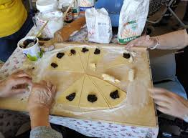 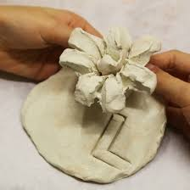

**Program aktivit na 8. týden**

Pondělí 17.2. 2025 svátek má Miloslava

Dopolední aktivity

Čtení po patrech

Odpolední aktivity

Individuální aktivity, individuální RHB

Úterý 18.2. 2025 svátek má Gizela

Dopolední aktivity

Čtení po patrech

Odpolední aktivity

Individuální aktivity, paměťová cvičení

Středa 19.2. 2025 svátek má Patrik

Dopolední aktivity

Pečení

Odpolední aktivity

Individuální RHB, čtení po patrech

Čtvrtek 20.2.2025 svátek má Oldřich

Dopolední aktivity

Čtení po patrech

Odpolední aktivity

Individuální aktivity, individuální RHB

Pátek 21.2.2025 svátek má Lenka, Eleonora

Dopolední aktivity

Rukodělné práce

Odpolední aktivity

Individuální aktivity